Мозаика-пазл головоломка «Мульти-слон»
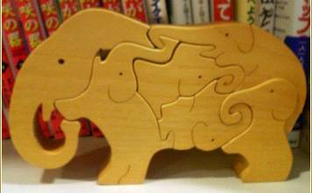
Для изготовления этой модели понадобятся: фанера толщиной примерно 5 - 8 мм, копировальная бумага, лобзик, надфили, лак и наждачная бумага. Чертеж дан в уменьшенном виде, его необходимо увеличить до нужного вам размера.
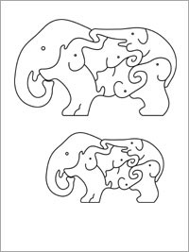

Мозаика-головоломка "Океан".
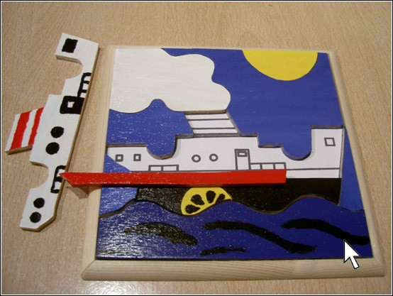
Игра-головоломка. В небольшую рамку вклеен рисунок-схема, по которому детям намного проще ориентироваться и детали сразу встают на свои места.
Игра имеет прекрасный вид и части головоломки не распадаются.
Размер- 14х14см: ( без рамки) Фанера толщиной 4 - 6 мм.
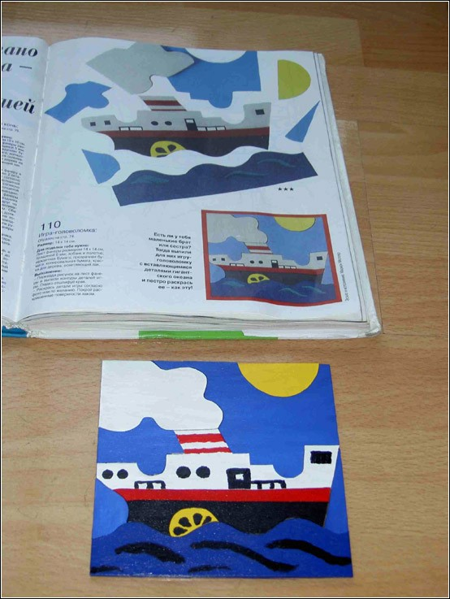
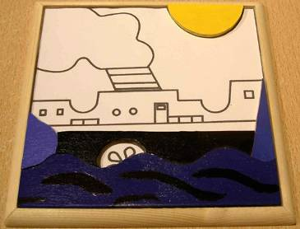
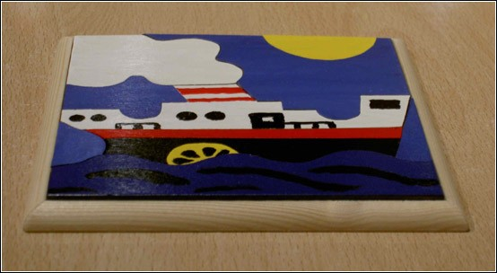

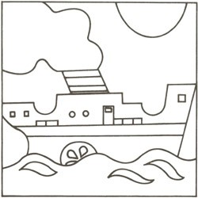

Панно "Сердце для милой мамы".
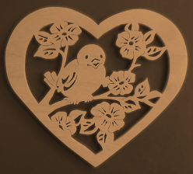

Для изготовления панно понадобятся: фанера толщиной примерно 4 - 6 мм, копировальная бумага, клей ПВА, лобзик, шило, надфили, лак и наждачная бумага, прибор для выжигания. Чертеж дан в уменьшенном виде, его необходимо увеличить до нужного вам размера. Прежде чем перевести рисунок на фанеру, обработайте ее поверхность наждачной бумагой. Лучше всего обводить рисунок простым карандашом или шариковым стержнем без пасты. Затем аккуратно шилом сделайте отверстия для выпиливания лобзиком. Выпиливайте сначала рисунок по внутреннему контуру. Затем аккуратно выпилите по наружному контуру. Тщательно зашлифуйте панно наждачной бумагой и надфилями. В завершении панно можно украсить выжиганием по контуру и покрыть лаком.
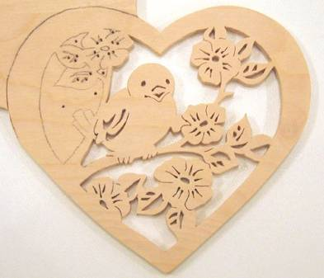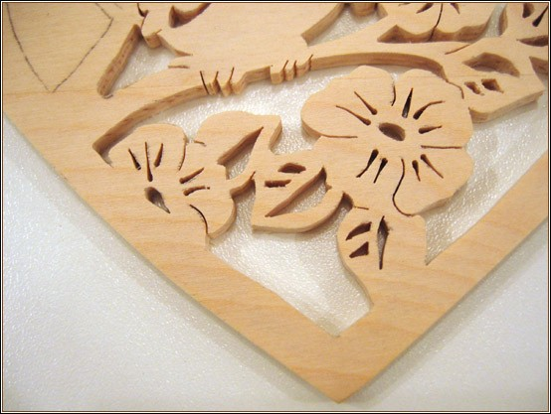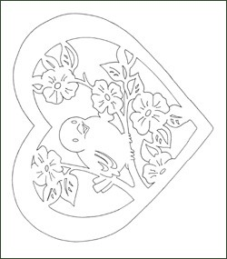

Светильник-панно «Подсолнух».
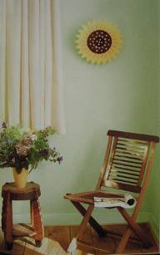
Для изготовления светильника понадобятся: фанера толщиной примерно 8 мм, копировальная бумага, клей ПВА, лобзик, надфили, лак и наждачная бумага. Чертеж дан в уменьшенном виде, его необходимо увеличить до нужного вам размера.
Первый этап.
Прежде чем перевести чертеж на фанеру, обработайте ее поверхность наждачной бумагой. Лучше всего обводить чертеж простым карандашом или шариковым стержнем без пасты. Затем аккуратно вырежьте детали лобзиком.
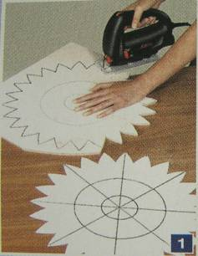

Второй этап.
Тщательно зашлифуйте детали наждачной бумагой. Скрепите детали в паз, промажьте места соединений клеем ПВА. Просверлите отверстия по заранее отмеченным насечкам. Завершите сборку, покрыв лаком.
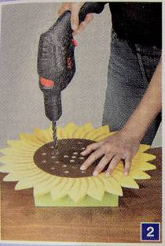
Третий этап.
Завершите сборку, покрыв изделие лаком. Вставьте в отверстия лампочки гирлянды.
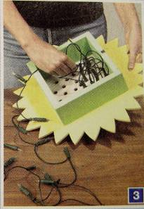
Три показанных этапа изготовления дают вполне понятную информацию обо всем процессе воплощения в жизнь идеи. Вместо цветка подсолнуха может быть абсолютно любой, подходящий по интерьеру, силуэт светильника.
В зависимости от задумки, лампочек, наличия материала и технических возможностей - выбираем габариты будущего изделия и при необходимости увеличиваем чертеж.
